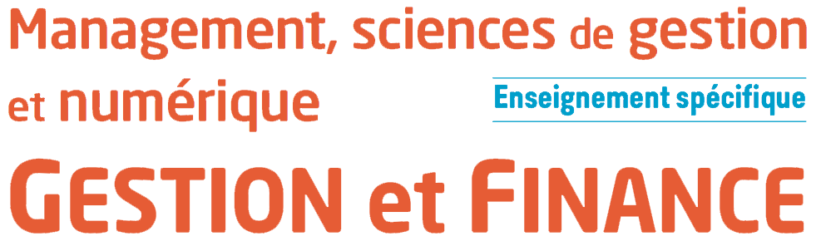

Chapitre 13 : L’arbitrage entre différentes modalités de financement
L’entreprise peut avoir besoin de ressources financières pour assurer le financement d’une immobilisation ou le financement d’un besoin en fonds de roulement (BFR). La provenance du financement peut avoir plusieurs origines. Chacun d’entre eux présente des avantages et des inconvénients.

Les modes de financement internes
Mode de financement |  | Avantages | Inconvénients
 | Autofinancement | Facile et rapide à mettre en place.  Pas de coût apparent.  Augmentation de l’indépendance financière.  Aucune obligation de décaissement. | Au détriment des dividendes.  Dépendance envers la trésorerie disponible.  Nécessité d’un autre financement.
 | Apports personnels des associés en compte courant | Facile et rapide à obtenir.  Conditions de remboursement négociées.  Adapté aux PME.  Renforcement des fonds propres. | Obtention si volonté des associés.  Augmentation de l’endettement.  Remboursement à tout moment.  Déductibilité des intérêts plafonnée.

Les modes de financement externes
Mode de financement |  | Avantages | Inconvénients
 | Emprunt bancaire | Déductibilité des intérêts.  Effet de levier financier.  Diversité des modes de remboursement (annuités constantes, amortissements constants, remboursement in fine). | Perte d’autonomie financière.  Effet de massue.  Hauteur des taux d’intérêt.
 | Augmentation de capital | Augmentation de l’indépendance financière.  Aucune obligation de décaissement.  Augmentation des garanties données aux tiers. | Accord des actionnaires en AGE.  Dilution des bénéfices/actions.  Diminution du pouvoir des anciens actionnaires si entrée de nouveaux.
 | Financement participatif | Possibilité de choisir le projet financé et le montant apporté.  Fonctionnement très simple.  Collecte rapide des fonds. | Restitution des fonds aux participants si 100 % des fonds ne sont pas collectés.  Coût de la plateforme.
 | Subvention | Amélioration du ratio d’endettement.  Avantages fiscaux avec l’étalement de la subvention d’investissement.  Absence de remboursement. | Caractère aléatoire des subventions.  Lourdeur des formalités.  Délai de versement assez long.

L’arbitrage entre les modes de financement à long terme
L’arbitrage consiste à étudier chacune des modalités de financement possibles pour en retenir une ou pour en combiner plusieurs en fonction de plusieurs paramètres. Les enjeux de l’arbitrage sont important ; pour l’entreprise, il s’agit à la fois :
- de préserver l’équilibre de sa structure financière ;
- de préserver son indépendance financière ;
- de conserver un niveau de rentabilité qui garantisse sa pérennité.

